**18.01 Я досліджую світ**

**Тема. Як почуваються рослини взимку.**

Хід уроку

**Актуалізація опорних знань**

«Мозковий штурм»

— Що уявляєте, пригадуєте, чуючи слово «зима»?

— Які зимові явища відбуваються у неживій природі?

— Пригадайте, як восени рослини готувалися до зими.

— Які зміни в них відбувалися?

**Повідомлення теми та мети уроку**

— Відгадайте загадку.

• Всі пані скинули жупани,

А одна пані в зеленім жупані.

— Сьогодні на уроці ми говоритимемо про життя рослин у зимову пору року. Поговоримо про зміни, які сталися з рослинами взимку.

**ІІ. ОСНОВНА ЧАСТИНА**

**Робота за підручником (с. 13).**

— Прочитайте текст, які зміни в житті рослин можна спостерігати взимку.

— Що зробили дерева та кущі?

— Що залишилося на гілках?

— З чого складається брунька?

— Чи припиняється ріст рослин узимку?

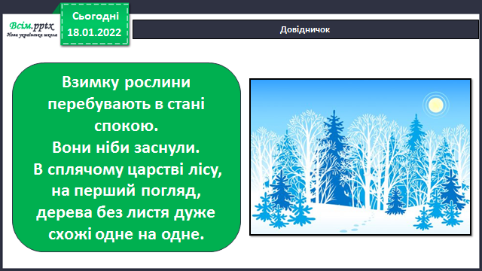

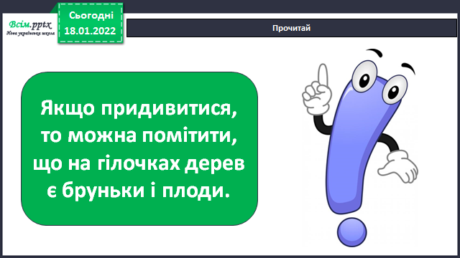

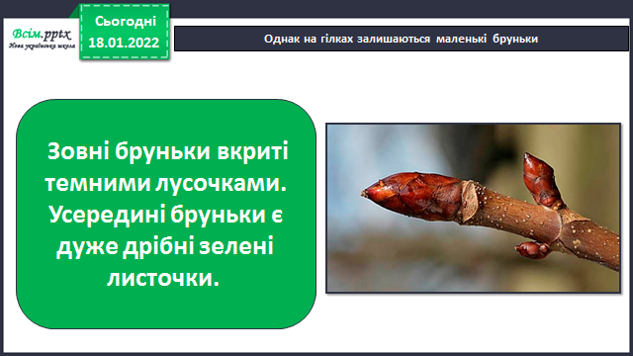

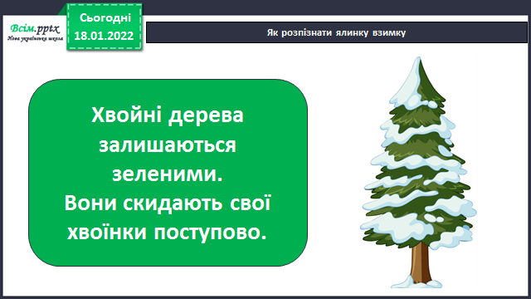

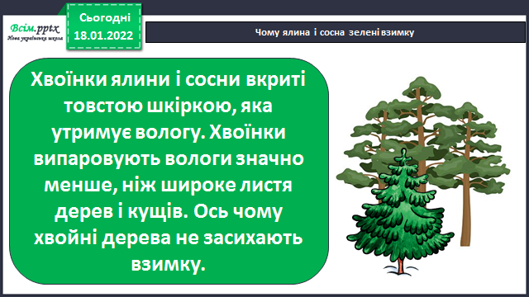

**Перегляд відеоролика.**

— Перегляньте відео «Як дерева переживають зиму» <https://youtu.be/e9DeHuVOx1I>

Висновок. Якби листяні дерева не скидали листя на зиму, то вода, яка міститься у листках, замерзла б і утвореними кристалами льоду проколювала б живі клітини листя.

**Домашнє завдання**

Перевір себе. Доповни речення.

Узимку ріст рослин ______. Більшість дерев і кущів скинули _______ . Зеленими залишилися _______ .

Кора на стовбурах дерев і кущів _______ . Бруньки одяглися у численні покривні _______ .

У багаторічних трав'янистих рослин гинуть _______ частини, а живими лишаються _______ , _______ , _______ . Однорічні рослини залишають у ґрунті своє _______ .